農業所得 収支計算書の手引きについて
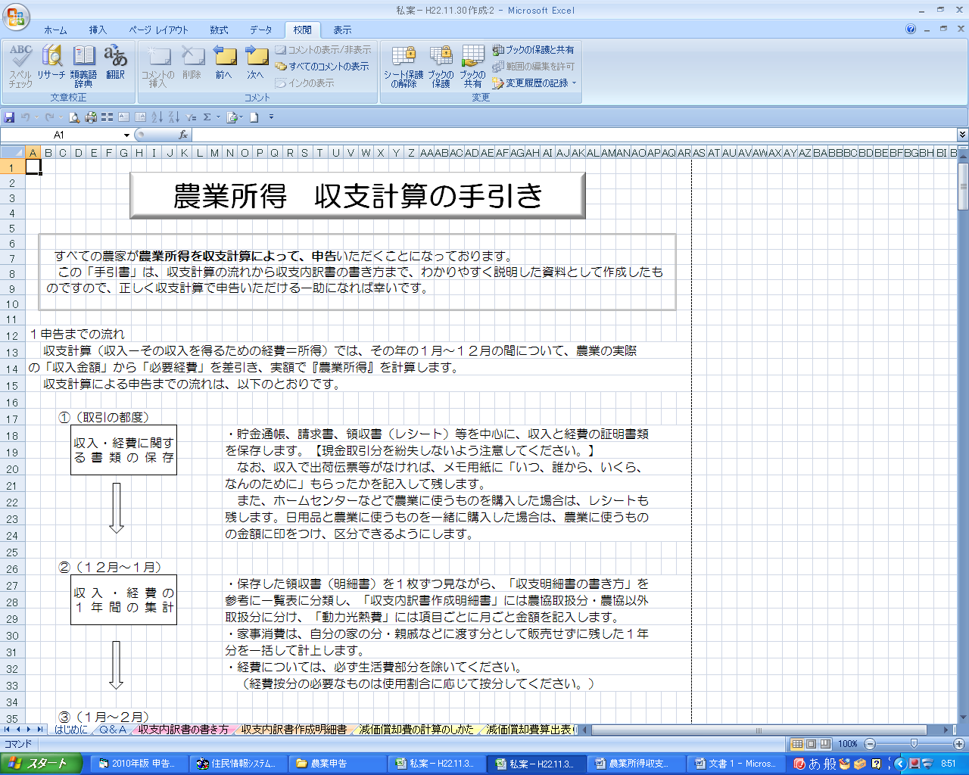
１ 農業所得について、事業主の方が申告相談前に農協取引年次集計表、農業所得の申告に係る各種証明書及び農協以外に取引した領収書等に基づき、項目ごとに取りまとめ申告相談に臨んでもらうよう関係書類を作成したものです。

作成した書類は、下記のとおりです。
①はじめに、②Ｑ＆Ａ、③収支内訳書の書き方、④収支内訳書作成明細書、⑤減価償却費の計算のしかた、
⑥減価償却費算出表(新規購入)、⑦減価償却費算出表(中古購入)、⑧減価償却費算出表(倉庫･作業場)、
⑨減価償却費作成明細書(単年度)、⑩動力光熱費、⑪収支計算書(表面)、⑫収支計算書(裏面）、

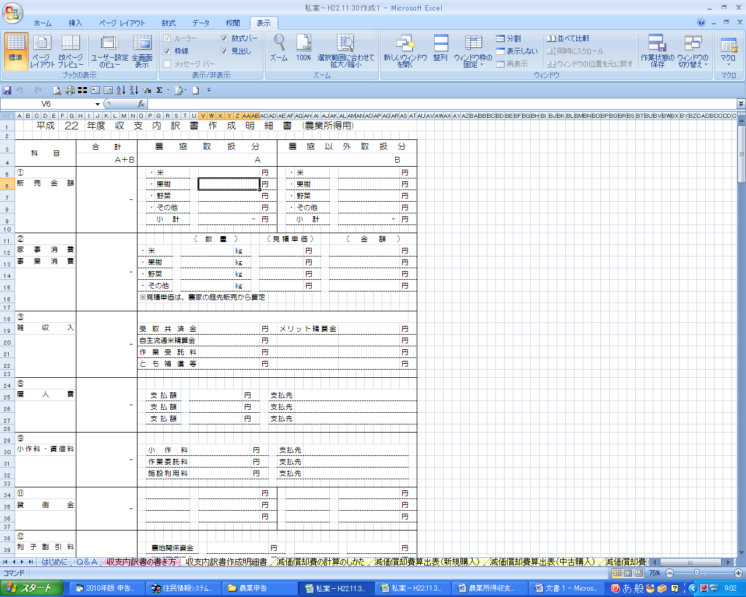
２ 「平成○○年度 収支内訳書作成明細書（農業所得用）」へ農協取引年次集計表、農業所得の申告に係る各種証明書及び農協以外と取引した領収書等により、科目ごとに取りまとめ記入してください。

科目ごとに入力すれば、合計額が収支計算書（表面）の各項目に転記されるようになる。

ただし、ツ)雑費以降の科目については、自動で転記されませんので、収支計算書表面の経費欄中その他の経費の空欄へ直接記載をお願いします。

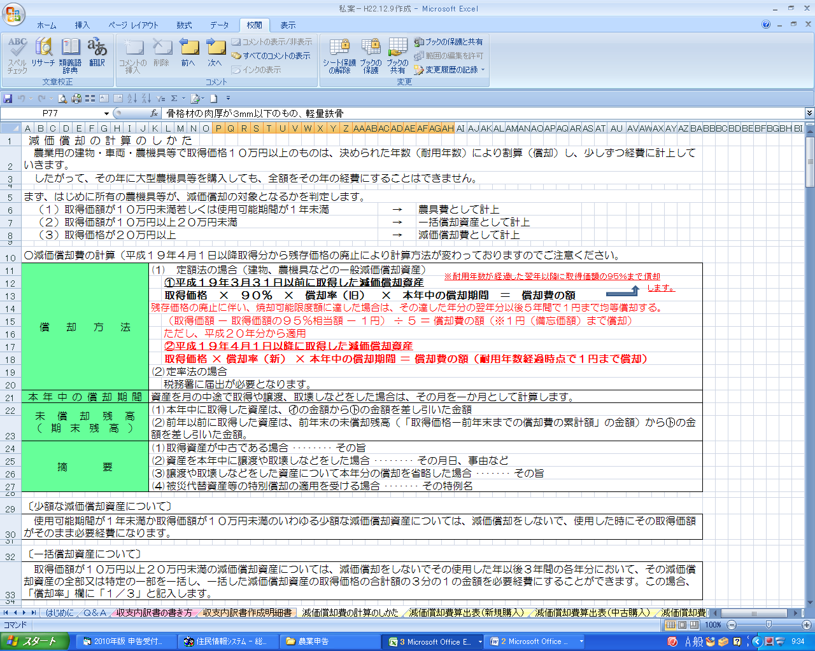
３ 減価償却の計算のしかたについては、減価償却の基本的な考え方、取得年月による償却の方法、保有する農機具の耐用年数及び減価償却の計算例を記載しております。

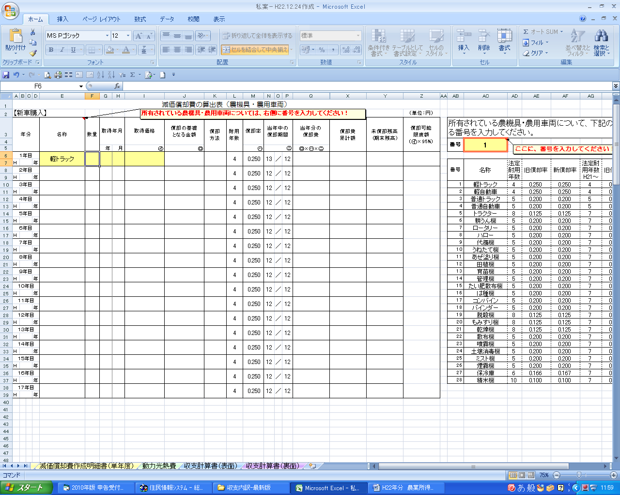
４ 減価償却費算出表については、
農機具・農用車両 ･･･ 新規購入
中古購入
倉庫・作業場
以上３つの計算シートを作成しておりますので、所有する農機具等がどのシートに該当するか確認して使用してください。

黄色のセルに入力すれば自動で算出表が作成されます。

※下記の点にご注意ください！
① 中古購入された農機具については、法定耐用年数を全部経過したものか、一部経過したものかを確認のうえ、表の下にあるセルに年数を入力してください。（法定耐用年数は右側の表を参照してください。）
② 所有されている農機具等について、シート右側にある表より選んでいただき番号を赤枠に入力していただければ、算出表に名称が自動入力されます。

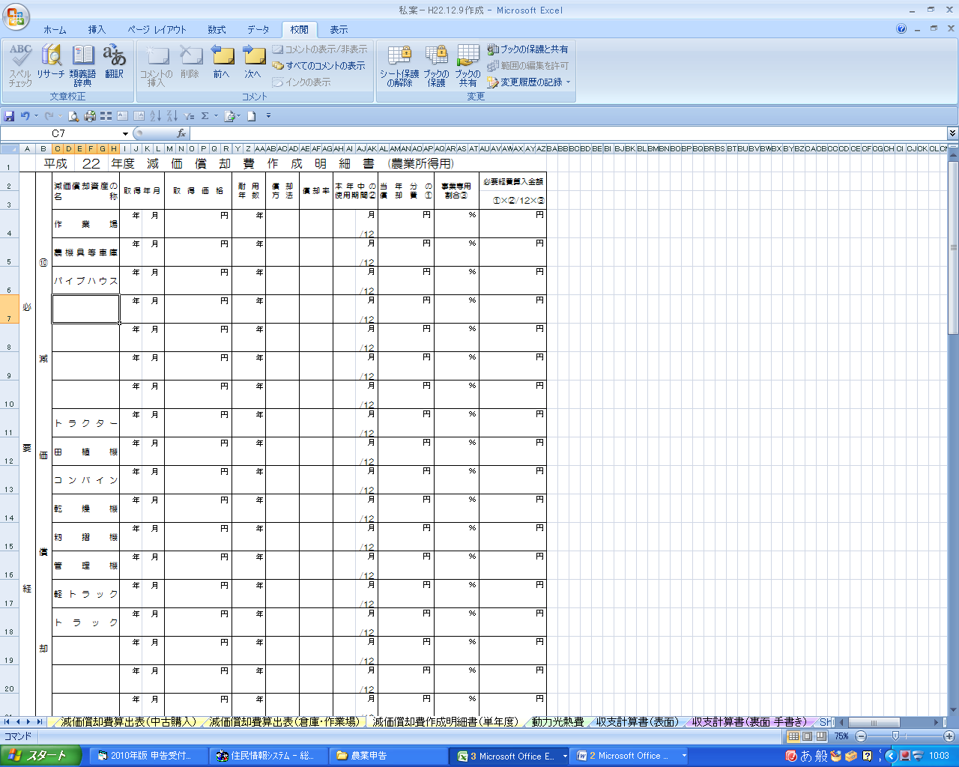
５ この表は、「収支計算書（裏面）」下段の減価償却費明細を記入する際の資料となります。

この表への入力基礎として、減価償却費算出表(新規購入、中古購入、倉庫・作業場)で作成したものを利用して、所有する農機具ごとの減価償却一覧表を作成してください。

この表の入力は、名称、取得年月、取得価格、耐用年数、本年中の使用期間①及び事業専用割合③を入力していただきます。

この表の入力は、名称、取得年月、取得価格、対応年数、本年中の使用期間①及び事業専用割合③を入力していただきます。

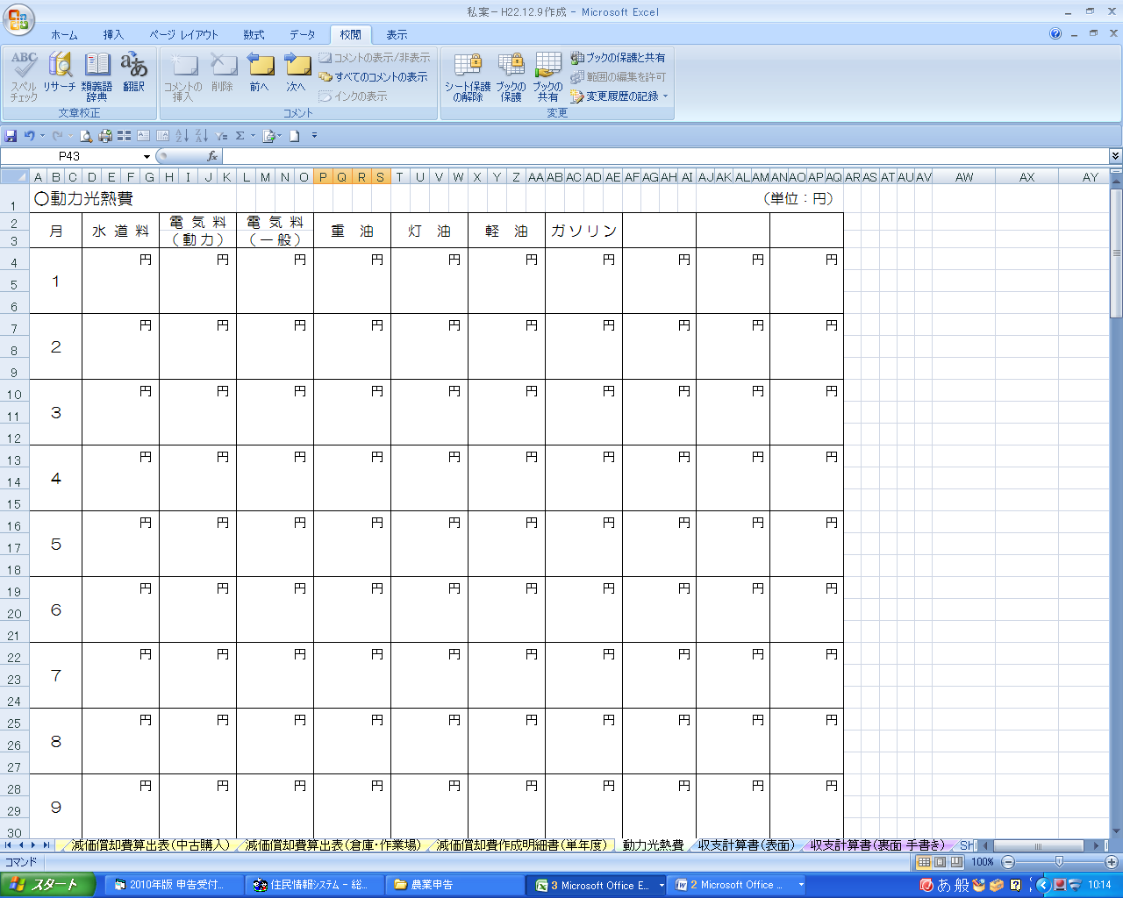
６ 項目ごとに農協取引年次集計表や電気料領収書などから金額を転記していただきます。（農協取引年次集計表は項目ごと一括記載されているので、１２月の欄にまとめて記入していただいても構いません。）

この表の入力は、項目ごと、月ごとに入力すれば、年合計額が自動集計され、事業使用割合に数字を入力すれば経費算入額が算出され、収支計算書（表面）の項目に自動転記されます。

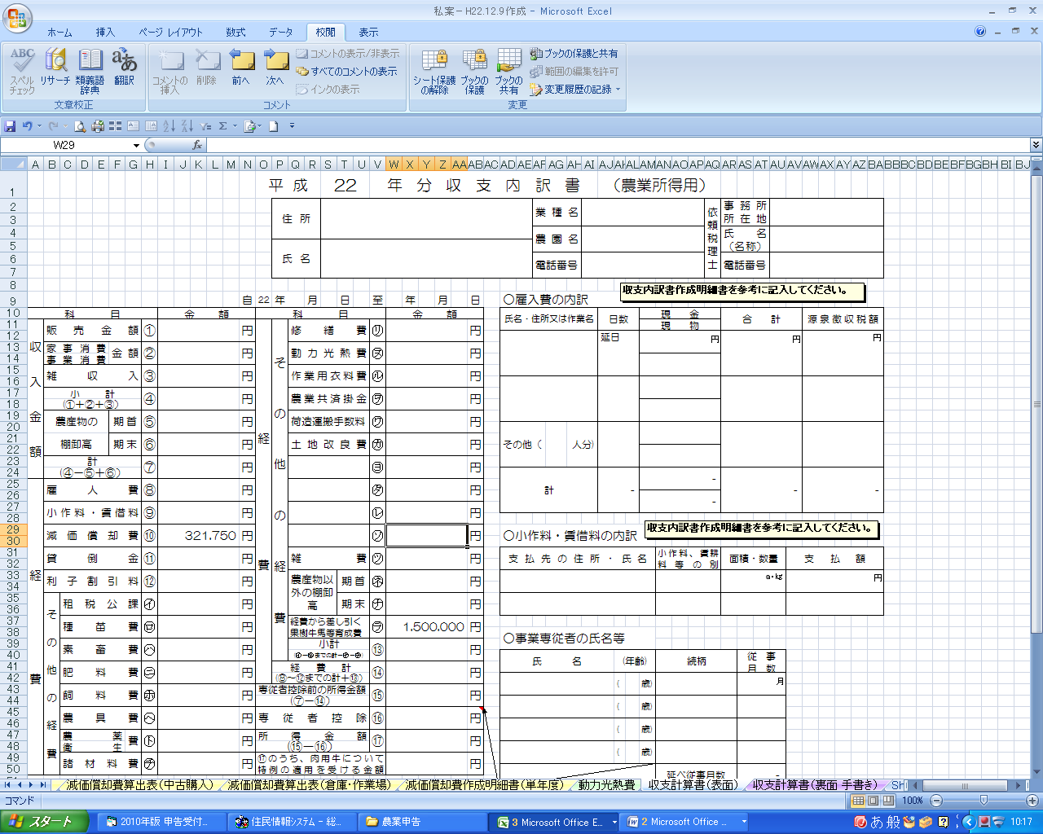
７ 「収支内訳書作成明細書」及び「動力光熱費」から転記されている項目以外については、手入力をしてもらう。
・住所、氏名等
・農産物の期首期末の金額
・記載済以外の経費項目及び金額
・農産物以外の棚卸高の期首期末
・表右側の雇入費の内訳
・小作料・賃借料の内訳
・事業専従者の氏名等
８ 「収支内訳書作成明細書」及び「減価償却費」でまとめた収入・経費について入力してもらう。
・収入金額の明細
・減価償却費の計算
・果樹・牛馬等の育成費用の計算

